ПРОЕКТ ПРОГРАММЫ
ПЕРВОЙ МЕЖДУНАРОДНОЙ РОССИЙСКО-МОЛДАВСКОЙ
ПРОМЫШЛЕННОЙ ВЫСТАВКИ «EXPO-RUSSIA MOLDOVA 2017»,
«КИШИНЕВСКОГО БИЗНЕС-ФОРУМА»
Республика Молдова, г.Кишинев, 10-12 октября 2017 г.

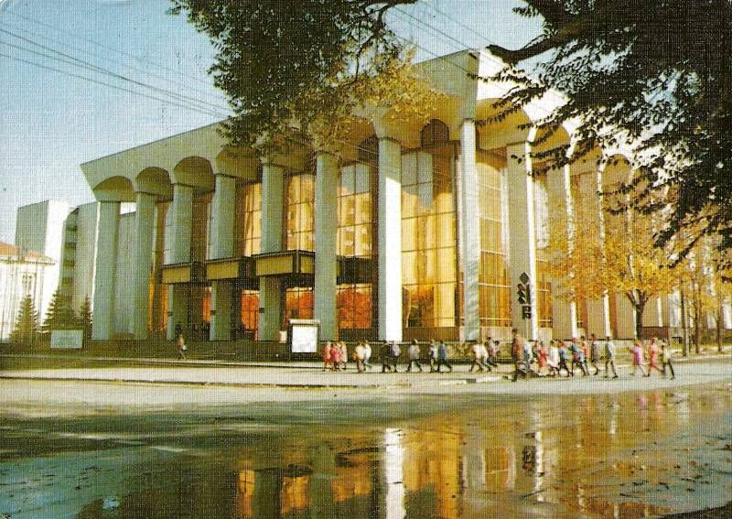
Задача: Мероприятие осуществляется в целях реализации итогов переговоров В.В.ПУТИНА с президентом Республики Молдова Игорем ДОДОНОМ в ходе официального визита в Москву в 2017 году, подписания Меморандума о сотрудничестве между ЕАЭК и Молдовой, выполнения решений IV заседания Межправительственной комиссии по экономическому сотрудничеству между Российской Федерацией и Республикой Молдова. Предполагается продолжить обсуждение взаимных договоренностей, достигнутых на международном форуме «От качества к конкурентоспособности», организованном ТПП России и ТПП Молдовы в феврале 2017 года.
Организаторы:
ОАО «Зарубеж-Экспо»

Торгово-промышленная палата Республики Молдова
При поддержке:
Государственной Думы Российской Федерации
Посольства и Торгпредства России в Республике Молдова
ТПП Российской Федерации
Российско-Молдавского Делового совета

Российского центра науки и культуры (РЦНК) в Кишиневе

Посольства и Торгпредства Молдовы в РФ
Тематические разделы:
энергетика, нефтехимия, машиностроение, телекоммуникация и связь, банковская деятельность и инвестиции, легкая промышленность, транспорт, туризм, медицина и фармацевтика, образование.
09 октября. Прибытие в аэропорт «Кишинэу» и размещение в отеле «Radisson Blu Leogrand».
Вечером посещение Национальной выставки «Изобретения, Технологии, Инновации», ознакомление с Национальной программой «Сделано в Молдове». Организатор: ТПП Молдовы и Центр по привлечению инвестиций и продвижению экспорта в Молдове (MIEPO)
10 октября 2017 г.
12:00 – 12:40 Церемония официального открытия выставки EXPO-RUSSIA MOLDOVA 2017 в
г. Кишинёв. «Дворец Республики» (г.Кишинев, ул.Мария Чеботарь,16)
Принимают участие: Президент Республики Молдова Игорь ДОДОН, Посол России в РМ Фарит МУХАМЕТШИН, Президент Торгово-промышленной палаты РМ Сергей ХАРЯ, Президент Союза промышленников и предпринимателей Мирча РУСУ, Торгпред РФ в Молдове Владислав ДАРВАЙ, Председатель Оргкомитета Давид ВАРТАНОВ, Директор выставки Светлана ЗАБЕЛИНА.
13:00–16:00 Научно-практическая конференция «Перспективы расширения экономического сотрудничества России и Молдовы после подписания 03 апреля 2017 года Президентом РМ Игорем ДОДОНОМ и Председателем Коллегии Евразийской Экономической комиссии Тиграном САРКИСЯНОМ „Меморандума о сотрудничестве между ЕЭК и Молдовой”.
В период с 10 по 12 октября 2017 года в Конференц-зале „Дворца Республики” планируются круглые столы с участием руководителей государственных структур и деловых кругов региона. Как ожидается, в мероприятиях примут участие: Сопредседатель Российско-Молдавской МПК, Вице премьер-министр, Министр экономики РМ Октавиан КАЛМЫК, Посол России в Молдове Фарит МУХАМЕТШИН, Председатель Росийско-молдавского делового совета (РМДС) Анатолий КОЙКА, Посол Беларуси в РМ Сергей ЧИЧУК, Временный поверенный в делах Казахстана Темиртай ИЗБАСТИН, Региональный представитель ТПП РФ Александр АЛЕКСАНДРОВ, Президент Ассоциации банков Молдовы Сергей КАРТАШОВ, Торгпред России в Молдове Владислав ДАРВАЙ, Внештатный Представитель ТПП РФ Юрий САВВА, Председатель Национального агентства по регулированию в энергетике Серджиу ЧОБАНУ, Почетный президент ТПП РМ Георге КУКУ, Руководитель Дирекции выставок и ярмарок ТПП Молдовы Каролина КИПЕР, Представитель Россотрудничества, директор РЦНК в Кишиневе Михаил ДАВЫДОВ.
(Участники конференции указаны условно и только в проекте документа. В окончательном варианте будут приведены фамилии и должности официальных лиц, подтвердивших участие)
10-12 октября Круглые столы, подготовленные совместно с министерствами РМ
- КС совместно с Министерством сельского хозяйства и пищевой промышленности РМ
- КС совместно с Министерством регионального развития и строительства РМ
- КС совместно с Министерством просвещения РМ
- КС совместно с Министерством транспорта и дорожной инфраструктуры РМ.
Более точное расписание мероприятий будет добавлено после согласования
с министерствами и ведомствами Республики Молдова
12 октября, 16:00. Закрытие выставки и торжественный ужин
(с участием Посла России в Молдове Фарита Мухаметшина).
Для желающих продлить пребывание в Молдове еще на один день представителей областных администраций и региональных ТПП будет организовано посещение предприятий энергетической, судостроительной, пищевкусовой, легкой, фармацевтической промышленности, туристических и риэлтерских фирм Молдовы, целевые встречи с коллегами по профессии. Запланирована культурная программа: обзорная экскурсия по Кишиневу (Собор Рождества Христова, «Милештий МИЧЬ», Парк «Штефана чел Маре», Арка Победы, Музей Пушкина.
Возвращение в Москву 13.11.17. Время вылета и номер рейса будут уточнены.

По вопросам участия в мероприятиях, просим обращаться в оргкомитет:
Директор выставки ЗАБЕЛИНА Светлана Анатольевна, zabelina@zarubezhexpo.ru
+7 (495) 721-32-36; 637-36-66, 637-50-79; 637-36-33; Тел.: +7 (499) 766-99-17
Директор по международному сотрудничеству (деловая программа)
НИКОЛАЕВ Анатолий Павлович, nikolaev@zarubezhexpo.ru

